教育部「高教深耕─提升高教公共性：完善弱勢協助，提升社會流動」計畫
弱勢學生身分切結書
(僅限三代家庭無人上大學者使用)

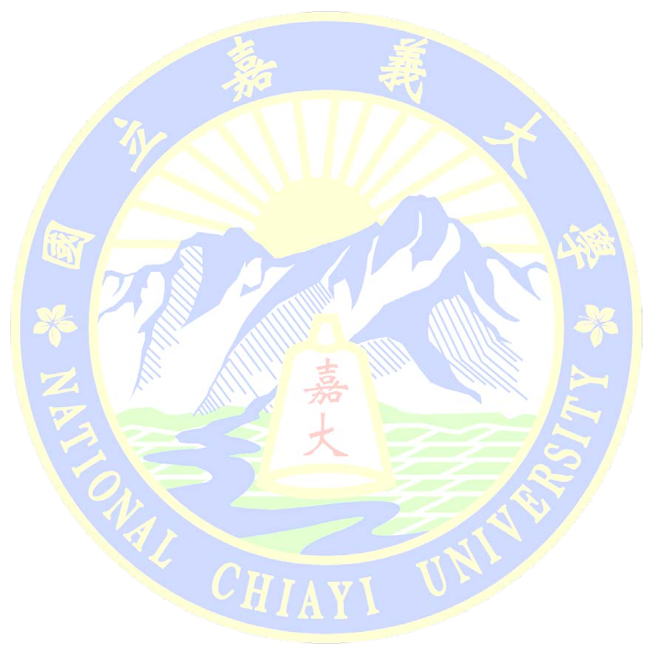
本人 以「三代家庭無人上大學者」之身分申請教育部「高教深耕─提升高教公共性：完善弱勢協助，提升社會流動」計畫之各項獎助方案，若爾後經查不符身分資格，願依學校規定處理並繳回已領金額。
三代家庭學歷說明：
父 | 學歷 | 祖父 | 學歷 | 曾祖父 | 學歷
母 | 學歷 | 祖母 | 學歷 | 曾祖母 | 學歷

班級：
學號：

學生姓名：

(簽章)

說明：
一、檢具佐證文件：戶籍謄本手抄本(含三代以上直系親屬學歷、至少父母、祖父母學歷
二、大學同等學力判斷，如二技、四技等於「技術職業學校」，讀完後具有同等大學學歷。
中 華 民 國 年 月 日

